Informacja prasowa

Warszawa, 10 października 2022 r.

Blisko 40 milionów potencjalnych dawców szpiku na świecie i ponad 2 miliony w Polsce

Nadal co 5. pacjent nie znajduje „bliźniaka genetycznego”

Tylko 0,5% światowej populacji, liczącej już blisko 8 miliardów ludzi, jest zarejestrowana w bazie potencjalnych dawców szpiku, a co 20 z nich jest Polakiem. W polskim rejestrze Poltransplant znajduje się 2 100 000 osób gotowych pomóc drugiej osobie, czyli 5,5% naszego społeczeństwa. Dlaczego pomimo tak wielu potencjalnych dawców szpiku na całym świecie, nadal nie każdy pacjent znajduje „bliźniaka genetycznego”? Czy liczba potencjalnych dawców jest wystarczająca? Ogólnopolski Dzień Dawcy Szpiku to idealny moment, by poszukać odpowiedzi na te pytania.

W Polsce co 40 minut, a na świecie co 27 sekund ktoś słyszy diagnozę – nowotwór krwi. Każdego roku blisko 800 pacjentów zostaje zakwalifikowanych do przeszczepienia szpiku od dawcy niespokrewnionego. Szansa, że taki się znajdzie, wynosi 1:20 000, a w przypadku rzadkiego genotypu nawet 1: kilku milionów! Zgodny dawca szpiku jest często jedyną szansą dla chorego na drugie życie i powrót do zdrowia – niestety, nie zawsze udaje się go znaleźć. O tym, jak ważny jest „bliźniak genetyczny” w walce z nowotworem, najlepiej wiedzą pacjenci, którzy przeszli przeszczepienie szpiku. Co mówią o swoich dawcach?

Kim jest dawca dla pacjentów? https://youtu.be/D0LOy406Qac

Dlaczego nie każdy pacjent znajduje „bliźniaka genetycznego”?
Pomimo tak dużej liczby potencjalnych dawców szpiku, nadal co 5. pacjent nie znajduje zgodnego dawcy szpiku, a tylko dla 25% chorych ma swojego „bliźniaka genetycznego” w rodzinie. Wszystko z powodu ogromnej różnorodności układu zgodności tkankowej HLA, który oferuje aż 5 miliardów kombinacji! Żeby wyobrazić sobie tę ogromną różnorodność, wystarczy pomyśleć, że na całym świecie jest nas już prawie 8 miliardów, czyli różnorodność kombinacji HLA stanowiłaby w tym przypadku blisko 63% populacji! Dlatego właśnie znalezienie „bliźniaka genetycznego”, czyli osoby, której antygeny zgodności tkankowej są takie same, jak nasze własne, są jest procesem bardzo trudnym, wymagającym przeprowadzenia szeregu badań i analiz, aby potwierdzić genetyczną zgodność pomiędzy biorcą i ewentualnym dawcą.

Nie ma dawcy dla Amelii

Jedną z pacjentek, która wciąż czeka na swojego dawcę, jest 14-letnia Amelia, u której blisko dwa lata temu zdiagnozowano ostrą białaczkę limfoblastyczną. Od razu było wiadomo, że jest w grupie wysokiego ryzyka i będzie musiała przejść przeszczepienie szpiku od dawcy niespokrewnionego. Pomimo przeszukania ponad 39 milionowej, ogólnoświatowej bazy potencjalnych dawców szpiku, do tej pory nie udało się znaleźć dla dziewczynki „bliźniaka genetycznego”. Szansą dla niej są tylko osoby, które zarejestrują się teraz. A czasu jest bardzo mało. Przed Amelią ostatnie trzy miesiące leczenia. Trzy miesiące to czas, który może wiele zmienić w jej życiu, ponieważ właśnie tyle trwa sam proces rejestracji i badanie materiału genetycznego, który potencjalni dawcy szpiku pobierają z wewnętrznej strony policzka podczas rejestracji. Może okazać się, że „bliźniak genetyczny” Amelii będzie właśnie wśród tych osób.

Lekarze uważają, że w przypadku Amelii ryzyko wznowy białaczki po zakończonym leczeniu jest bardzo wysokie. Jeśli te złe rokowania się sprawdzą, a zgodnego dawcy nadal nie będzie, staniemy przed ścianą w leczeniu, jakim jest przeszczep haploidentyczny, czyli przeszczep od dawcy niezgodnego a spokrewnionego - w tym wypadku rodziców. Przeszczep od zgodnego 10/10 dawcy jest szansą, ale i ryzykiem, które podejmuje się dla ratowania życia pacjenta. Tymczasem my oboje jesteśmy zgodni z córką tylko 5/10. Mówiąc wprost, ryzyko śmiertelnych powikłań będzie wtedy o wiele wyższe niż w przypadku przeszczepu od zgodnego dawcy. – mówi Katarzyna Wilk, mama Amelii.

Amelia po rocznym pobycie w szpitalu aktualnie leczy się w domu, gdzie spełniło się jej największe marzenie: ma kota. Dzielnie radzi sobie z ograniczeniami wynikającymi z leczenia i powikłaniami po nim. Mocno wierzy, że powrót do zdrowia i normalnego życia jest kwestią czasu. – dodaje mama Amelii.

Dawcy szpiku od Bałtyku po Tatry – statystyki

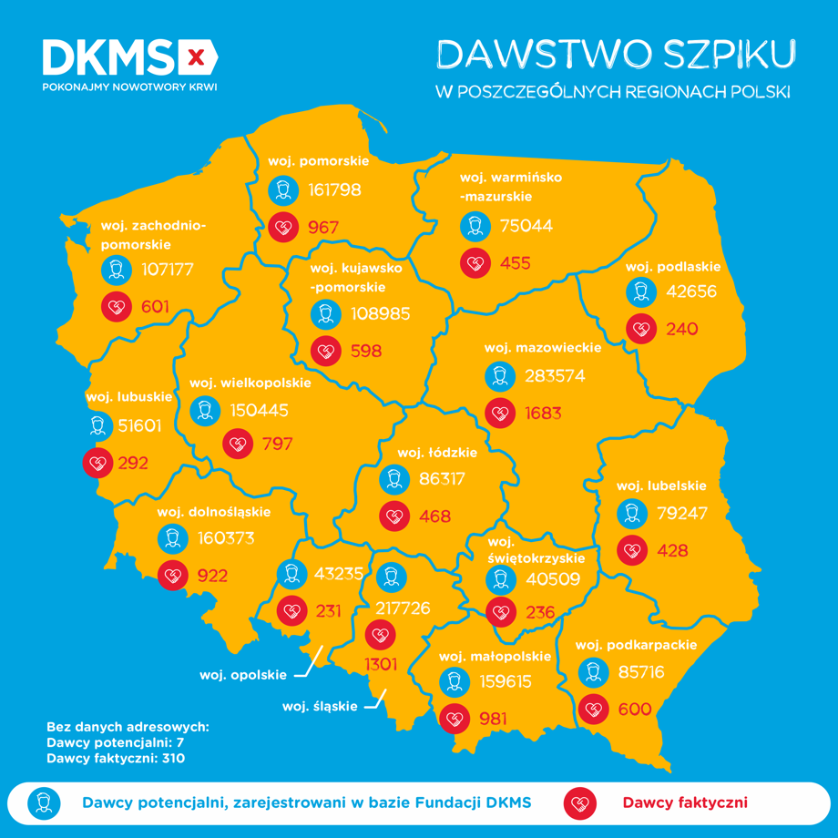

Dawcy szpiku wciąż bardzo potrzebni

Historia Amelki i wielu innych pacjentów pokazuje, że nowi potencjalni dawcy szpiku są wciąż potrzebni pacjentom, walczącym z nowotworami krwi. Każdego roku odnotowywane są nowe zachorowania, a w przypadku wielu z tych pacjentów niezbędna będzie transplantacja. Rejestr dawców szpiku nie jest czymś stałym, powinien nieustannie się powiększać, by szanse na znalezienie „bliźniaka genetycznego” rosły. Trzeba pamiętać o tym, że jakiś procent z dawców już zarejestrowanych może w pewnym momencie - np. z powodów zdrowotnych czy sytuacji życiowych - nie móc przystąpić do procedury pobrania. Warto też rozważyć zostanie dawcą bardzo osobiście, bo my też kiedyś możemy potrzebować pomocy drugiej osoby. Im więcej osób zarejestrowanych w bazie, tym większa szansa na to, że dawca się znajdzie. – mówi Magdalena Przysłupska, Rzecznik Prasowy Fundacji DKMS.

W bazie Fundacji DKMS zarejestrowanych jest obecnie 1 800 000 osób, a 11 000 już oddało cząstkę siebie, by ratować życie drugiemu człowiekowi. Te liczby to powód do ogromnej dumy i wdzięczności za to, że są ludzie, którzy chcą bezinteresownie pomagać chorym. Wszystkim dawcom bardzo dziękujemy za walkę o zdrowie pacjentów hematoonkologicznych i szerzenie idei dawstwa szpiku. – podsumowuje Magdalena Przysłupska, Rzecznik Prasowy Fundacji DKMS.

Więcej informacji o Fundacji DKMS: www.dkms.pl
***
Misją Fundacji DKMS jest znalezienie dawcy dla każdego pacjenta na świecie potrzebującego przeszczepienia krwiotwórczych komórek macierzystych. Fundacja działa w Polsce od 2008 roku jako Ośrodek Dawców Szpiku
w oparciu o decyzję Ministra Zdrowia oraz jako niezależna organizacja pożytku publicznego wpisana do KRS 0000318602. To największy Ośrodek Dawców Szpiku w Polsce, w którym zarejestrowanych jest się ponad 1 800 000 dawców, spośród których 11 000 (wrzesień 2022) oddało swoje krwiotwórcze komórki macierzyste lub szpik pacjentom zarówno w Polsce, jak i na świecie, dając im tym samym drugą szansę na życie. Aby zostać potencjalnym dawcą, wystarczy wejść na stronę www.dkms.pl i zamówić pakiet rejestracyjny do domu.

Kontakt dla mediów:

Magdalena Przysłupska Renata Rafa
Rzecznik prasowy Specjalista ds. komunikacji
e-mail: magda.przyslupska@dkms.pl e-mail: renata.rafa@dkms.pl
tel.:(+48) 662 277 904 tel.:(+48) 538 811 233

